ELEMENTOS DE PROTECCIÓN PERSONAL
TRABAJO PRÁCTICO N°8 Tema: Protección contra Caídas.
Fecha: 04/06/2026 Grupo: Alumnos:

- ¿Qué se considera trabajo en altura?
- Mencione los tipos de protección contra caídas. Describa sus componentes y/o elementos que forman parte.
- Describa la figura. Frente a una caída de altura, ¿Cuál es el factor de caída que mejor protege al operario y por qué?
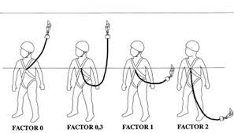
- Describa la figura. Indique que es cada distancia acotada entre flechas.
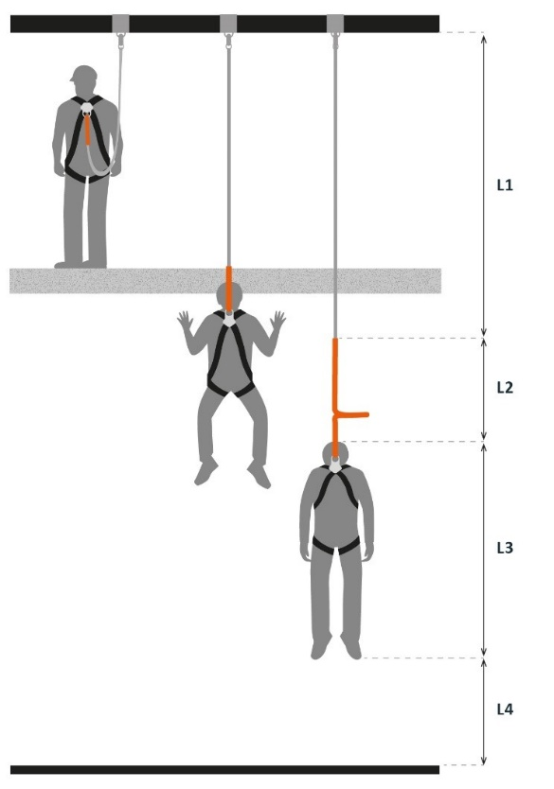

- Describa brevemente e indique la función de:
- Arnés de cuerpo completo.
- Conector: cola de amarre doble con amortiguador o absorbedor de energía.
- Punto de Anclaje (PAE).
- Sistema de seguridad para trabajo en altura. Describa las partes necesarias para las diferentes situaciones: (elementos, línea de vida permanente, materiales, etc.)
- Para verificación e inspección de camiones con combustible. El operario debe desplazarse sobre el tanque manipulando las escotillas de llenado, y verificación. Trabajo a realizar en forma periódica.
- Operario que realiza tareas de mantenimiento en antenas con estructura reticulada en diferentes empresas.
- Operario que debe subir y bajar en forma habitual a una torre con escalera vertical dentro de la empresa en la que trabaja.
- Montaje de las tejas de un techo para una casa.

